ПЕНСИОННАЯ СИСТЕМА В СВЕТЕ СОВРЕМЕННОГО ЗАКОНОДАТЕЛЬСТВА: ТАКУЩИЕ ВОПРОСЫ И ПЕРСПЕКТИВЫ РАЗВИТИЯ – 2014
Всероссийская конференция 2-3 октября 2014 - Cronwell Resort Югорская Долина –Ханты-Мансийск
Организаторы:


Поддержка:
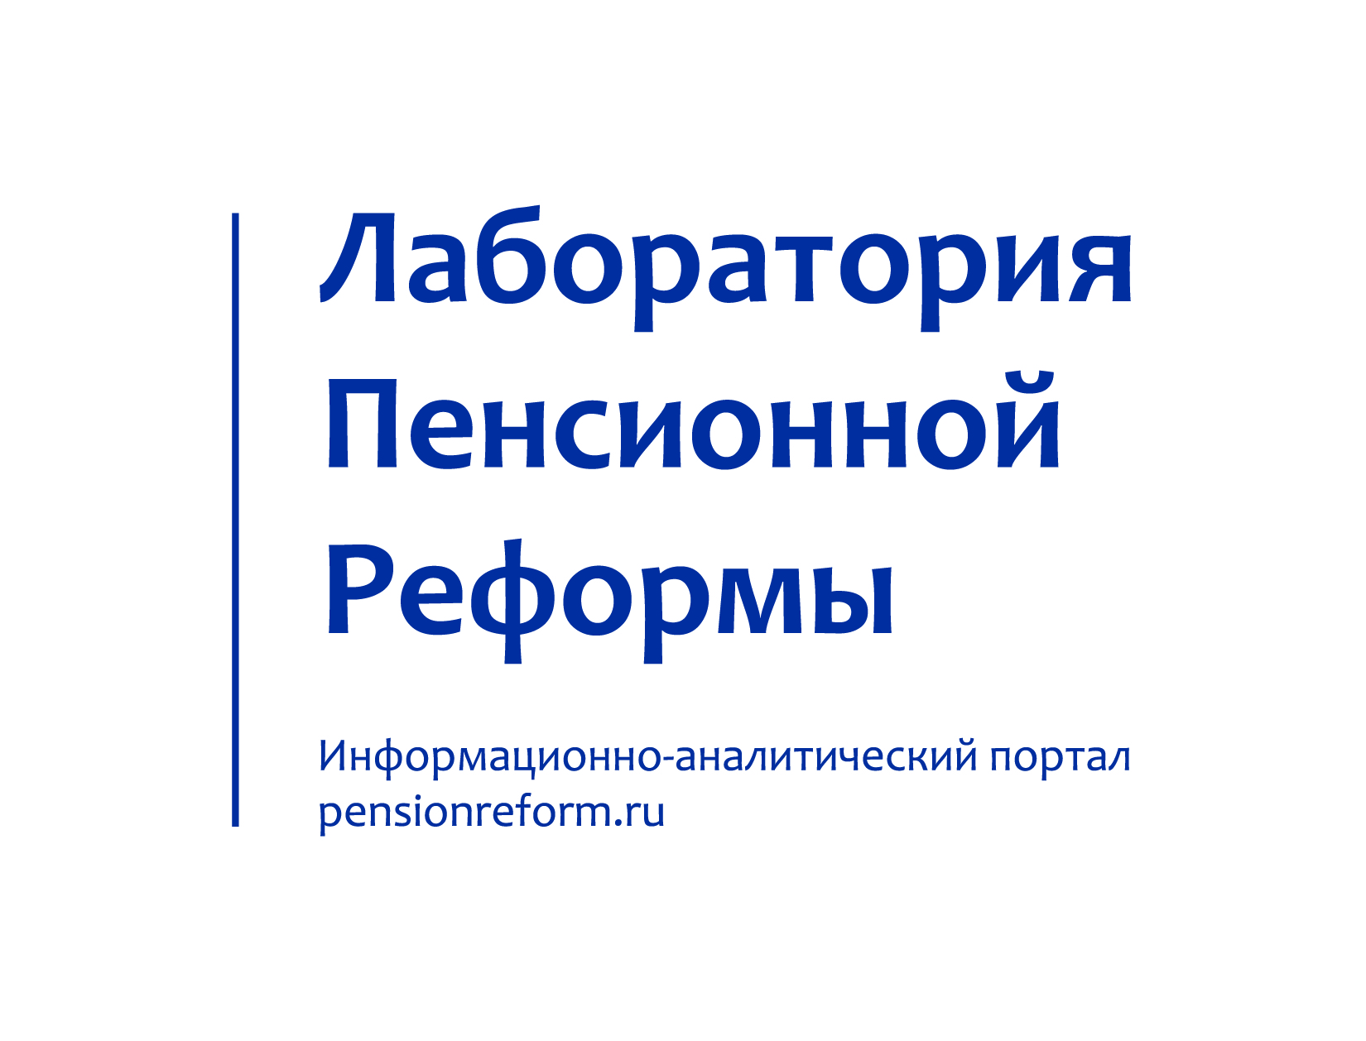

РЕЗОЛЮЦИЯ КОНФЕРЕНЦИИ
«Пенсионная система России в свете современного законодательства: текущие вопросы и перспективы развития»
Второго – третьего октября 2014 года в отеле Cronwell Resort Югорская Долина города Ханты-Мансийска состоялась Всероссийская конференция «Пенсионная система России в свете современного законодательства: текущие вопросы и перспективы развития». Организаторами конференции выступили Национальная ассоциация негосударственных пенсионных фондов, Ханты-Мансийский негосударственный пенсионный фонд и Правительство Ханты-Мансийского автономного округа – Югры. Мероприятие проводилось при поддержке НПФ Благосостояние, ГПБ (ОАО) Газпромбанк, агентства «Рус-Рейтинг», информационно-аналитического портала Лаборатория Пенсионной Реформы. На конференции обсуждались вопросы, посвященные изменениям пенсионного законодательства, развитию негосударственного пенсионного обеспечения России на федеральном и региональном уровнях, а также основные аспекты инвестирования пенсионных средств в жилищное строительство и судебная практика взаимодействия НПФ и управляющих компаний.
Участники конференции рассмотрели и обсудили целевые ориентиры российской пенсионной реформы, пути развития негосударственного пенсионного обеспечения в регионах России и проблематику нормативно-правовых новаций при выплате досрочных пенсий. Кроме того, в ходе конференции состоялся обмен мнениями по минимизации финансовых рисков, возникающих при взаимодействии НПФ и УК, а также были проанализированы механизмы инвестирования пенсионных средств в строительные и ипотечные компании.
Участие в конференции приняли представители Банка России, Минэкономразвития России, Минфина России, Пенсионного фонда РФ и руководители крупнейших негосударственных пенсионных фондов страны.
По итогам обсуждения в рамках пленарного заседания и в ходе круглых столов участники конференции считают необходимым заявить:
1. Профессиональное пенсионное сообщество поддерживает проведение государственной политики, направленной на обеспечение сохранности средств пенсионных накоплений, создание системы гарантирования прав застрахованных лиц на накопительную пенсию, модернизацию деятельности негосударственных пенсионных фондов и усиление требований к их финансовой состоятельности, прозрачности и устойчивости.
2. Инициативы о полной отмене института пенсионных накоплений в рамках обязательного пенсионного страхования приведут к разрушению действующей конструкции российской пенсионной системы, основанной на сочетании распределительного и накопительного способов формирования средств для обеспечения текущих и будущих пенсий, их нельзя признать допустимыми.
Участники конференции, напротив, считают ключевым направлением развития пенсионной системы совершенствование ее накопительного компонента, особенно в том, что касается инвестирования средств пенсионных накоплений, а также обеспечения большей доходности от их размещения.
3. Негосударственные пенсионные фонды должны сыграть исключительную роль в качестве ключевых внутренних инвесторов в национальной экономике. Средства пенсионных накоплений и пенсионные резервы сегодня работают в реальной экономике в трех основных направлениях:
- кредитование проектов государственно-частного партнерства;
- долговое финансирование долгосрочных инвестиционных проектов;
- участие в акционерном капитале.
В качестве примеров кредитования проектов государственно-частного партнерства в ходе конференции были рассмотрены следующие проекты:
- строительство участка трассы Москва-Минск в обход Одинцово
- строительство Западного скоростного диаметра
- строительство головного участка автомобильной дороги Москва – Санкт-Петербург
- строительство сети физкультурно-оздоровительных комплексов в Нижегородской области,
- строительство различных объектов энергетики.
Также пенсионные средства успешно вкладывались в объекты коммерческой и жилой недвижимости в различных субъектах Российской Федерации: ЯНАО, Краснодарский край, Ставропольский край, Омская область, Воронежская область, Московская область, Москва, Санкт-Петербург и многих других регионах России, обеспечивая стабильный доход НПФ.
C 2004 по 2014 годы за счет пенсионных средств НПФ, инвестированных в реальный сектор экономики, в рамках наиболее известного проекта в Ханты-Мансийском автономном округе - Югре посредством закрытых паевых инвестиционных фондов недвижимости, было построено и сдано в эксплуатацию более 500 тыс. кв. м жилья в 10 городах региона. Программа предусматривает сдачу в эксплуатацию еще 800 тыс. кв. м. жилья в период 2014-2016 годов.
4. Для укрепления роли НПФ, в качестве ключевых внутренних инвесторов в национальной экономике, необходимо расширить список инструментов для инвестирования пенсионных накоплений без ухудшения кредитного качества таких вложений, но со значительным ростом доходности инвестиций в длинные облигации федерального займа, АИЖК и другие институты развития, различные инфраструктурные проекты, а также ипотечные ценные бумаги.
Эти процессы могут стать возможными при внесении дополнений в действующую нормативную базу в ключе предоставления фондам возможности создания «двух портфелей» - торгового и инвестиционного с включением в инвестиционный портфель бумаг, удерживаемых до погашения. При этом список бумаг, составляющих инвестиционный портфель, необходимо ограничить бумагами, входящими в ломбардный список ЦБ, инфраструктурными облигациями и облигациями, выпуск которых осуществляется в рамках проектов государственно-частного партнерства, а также ипотечных ценных бумаг.
Помимо повышения заинтересованности во вложениях в длинные государственные бумаги и инфраструктурные проекты, это позволит дополнительно сбалансировать активы и обязательства негосударственных пенсионных фондов, что в свою очередь приведет к большей устойчивости пенсионной системы.
5. Участники конференции считают необходимым:
- разработать дополнительные механизмы, направленные на мотивацию работодателей и граждан к совместному финансированию будущих негосударственных пенсий в рамках трехуровневой пенсионной модели;
- рассмотреть возможность усиления мер налогового стимулирования путем уменьшения налоговой базы по налогу на прибыль и на доходы физических лиц на сумму осуществленных пенсионных взносов по договорам НПО с повышающим коэффициентом 2;
- способствовать распространению среди регионов Российской Федерации уникального опыта ХМАО-Югры по созданию многоуровневой системы негосударственного пенсионного обеспечения, включающей в себя совместное финансирование будущих пенсий работниками бюджетных учреждений и региональным правительством, а также комплекс мер, направленных на стимулирование реализации программ НПО предприятиями малого и среднего бизнеса.
6. Приоритетной задачей, обозначенной пенсионным сообществом, стоит считать модернизацию досрочного негосударственного пенсионного обеспечения. Подготовленный пакет законопроектов, одобренный Минтрудом России, РСПП, Экспертным советом Комитета ГД по финансовым рынкам и НАПФ, призван установить новые правовые, экономические и социальные отношения, возникающие при осуществлении негосударственными пенсионными фондами деятельности по досрочному негосударственному пенсионному обеспечению, устанавливает принципы государственного контроля за их деятельностью.
Изменения в законодательстве будут способствовать развитию новых форм социальных гарантий, созданию условий по предоставлению работникам гарантий и компенсаций в соответствии с их интересами в рамках трудовых и коллективных договоров, развитию принципиально новых форм финансирования пенсий работниками за счет собственных средств, позволит вывести оплату труда «из тени».
7. Участники конференции выражают готовность к сотрудничеству с заинтересованными государственными органами и общественными организациями в целях подготовки конструктивных предложений по развитию пенсионной системы в России.

